CIUDADES
Estambul, Singapur, Malacca, Kuala Lumpur, Ubud, Bali

BALI AL COMPLETO SINGAPUR & MALASIA

ABR 21, 28 I MAY 05, 12, 19
2026

INCLUYE
- 16 días / 13 noches
- Vuelo internacional:
  - México – Estambul – Singapur/Kuala Lumpur – Estambul – México
2 maletas de 23kg a documentar + 8kg en cabina.
- Vuelos Domésticos:
- Kuala Lumpur – Bali 20 kg documentado + 7 kg de mano (incluyendo bolsa de mano)
- Bali - Kuala Lumpur 20 kg documentado + 7 kg de mano (incluyendo bolsa de mano)
- Traslados Aeropuerto – Hotel –Aeropuerto
- Hoteles Categoría Superior
- 1 noche de alojamiento en Estambul
- 2 noches de alojamiento en Singapur
- 4 noches de alojamiento en Kuala Lumpur
- 3 noches de alojamiento en Ubud
- 3 noches de alojamiento en Bali
- Visitas indicadas, según itinerario
- Todos los tours incluidos:
Singapur:
- Tour de Singapur con entrada a Garden by Bay y espectáculo de luces Marina by Bay.
Malasia:
- Tour de Malaca con paseo por el río.
- Tour de encantos de Kuala Lumpur.
- Entrada a Torres Petronas y visita a Putrajaya.
Indonesia:
- Tour cultural de Ubud
- Cena con danza balinesa en Ubud.
- Tour de ruta de templos en Bali
- Sunset dinner en la playa Jimbaran

- 13 desayunos buffet, 2 almuerzos y 2 cenas
- Guías profesionales de habla hispana
- Autocar con aire acondicionado
- Visa turca solo para pasajeros mexicanos
- Todos los impuestos
- Atención las 24 horas
NO INCLUYE
- Propinas a consideración.
- Tours opcionales
- Seguro de asistencia de viaje
- Gastos personales de cualquier índole

ITINERARIO
DÍA 1. MÉXICO ✈ ESTAMBUL
Encuentro en el aeropuerto de la Ciudad de México para abordar el vuelo con destino a Estambul. Noche a bordo.

DÍA 2. ESTAMBUL
Llegada a Estambul, recepción en el aeropuerto, traslado al hotel. Alojamiento

DÍA 3. ESTAMBUL ✈ SINGAPUR
Desayuno en el hotel. A la hora indicada, traslado al aeropuerto para tomar el vuelo con destino a Singapur. Noche a bordo.

DÍA 4. SINGAPUR
Llegada a Singapur. Recepción por parte de nuestro equipo en aeropuerto. Traslado al hotel, alojamiento.

DÍA 5. SINGAPUR
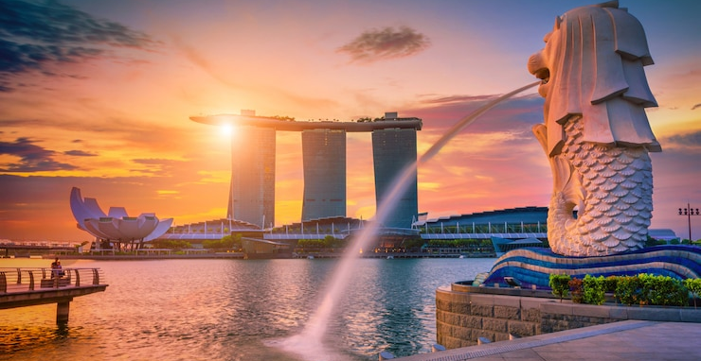
Desayuno en el hotel. A la hora indicada salida para realizar el tour del día. Haremos un tour panorámico para ver el Parlamento, Tribunal Superior de Justicia, el Ayuntamiento y la estatua del Merlion, una estatua con cuerpo de pez y cabeza de león que representa los orígenes pesqueros de la ciudad y su nombre original "Singapura", que significa "ciudad del león". Está ubicado frente a la bahía Marina Bay.

Visitaremos el famoso templo budista Thian Hock Keng, uno de los templos chinos más antiguos del país, construido sin un solo clavo. Está dedicado a Ma Zu, la diosa del mar, y es un hermoso ejemplo de arquitectura tradicional Hokkien, donde tendremos tiempo libre para hacer compras de los souvenirs.

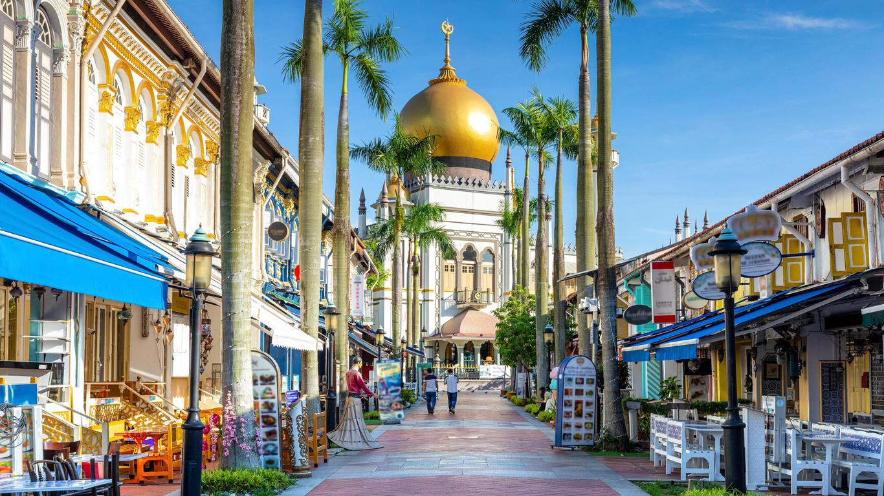

Caminaremos por los barrios chino y musulmán, el barrio chino ofrece calles decoradas, templos y tiendas tradicionales. Kampong Glam (Barrio musulmán), por su parte, es el centro de la cultura malayo-musulmana, con mezquitas y arte urbano.

Terminando nuestras visitas, nos dirigimos al Garden by Bay para conocer el jardín Botánico. Terminamos el día disfrutando el espectáculo de luces de Marina Bay.
Regreso al hotel. Alojamiento.
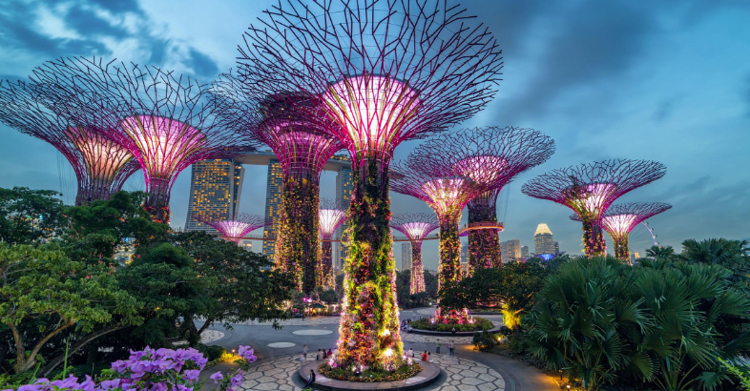

DÍA 6. SINGAPUR – MALACCA – KUALA LUMPUR
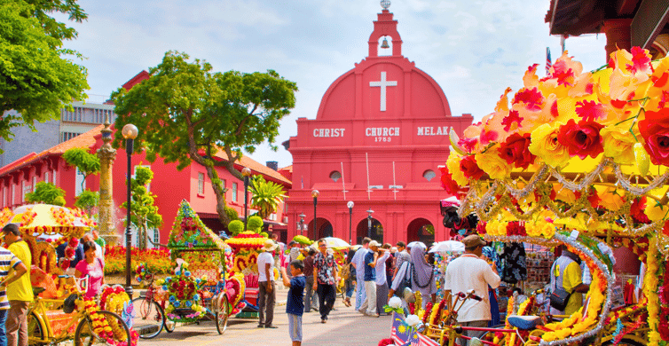
Desayuno en el hotel. A la hora indicada saldremos del hotel para realizar actividades del día. Nos dirigimos hacia la ciudad histórica de Malacca, declarada Patrimonio de la Humanidad por la UNESCO.

Conoceremos la Porta de Santiago, una de las construcciones europeas más antiguas del Sudeste Asiático, restos de una fortaleza portuguesa del siglo XVI; las ruinas de la Iglesia de San Pablo sobre la colina, estas ruinas dominan la ciudad y tienen vistas panorámicas. Se encuentran lápidas de colonos portugueses; la plaza Holandesa con su arquitectura colonial, la iglesia de Cristo, el corazón del centro colonial, con edificios color rojo intenso construidos por los holandeses. La iglesia de Cristo es una de las más antiguas protestantes en funcionamiento; la torre del Reloj y la fuente de la Reina Victoria, elementos añadidos durante la era británica que adornan la plaza principal. Caminaremos por la calle Jonker, conocida por sus tiendas locales y productos típicos. Tiempo libre para almorzar.

Terminamos el día con un hermoso paseo en barco por el río Melaka, desde donde se podrán fotografiar los tradicionales barrios como Kampung Morten, un barrio malayo auténtico con casas tradicionales. Finalizando el tour nos dirigimos a Kuala Lumpur. Llegada, check-in y alojamiento.

DÍA 7. KUALA LUMPUR
Desayuno en el hotel. A la hora indicada saldremos del hotel para realizar el tour de los Encantos de Kuala Lumpur.

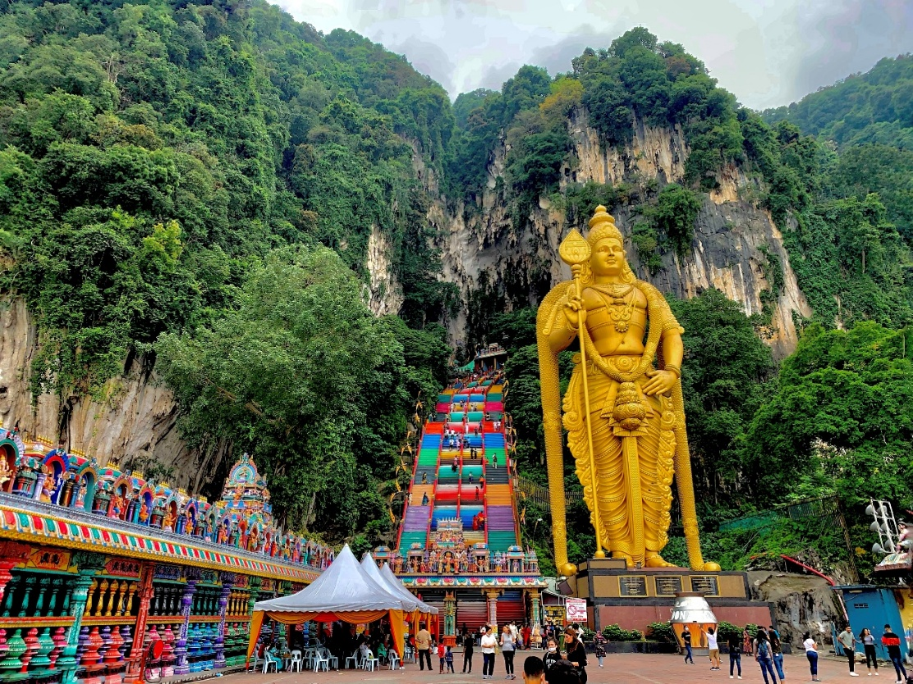

Comenzaremos el tour visitando Batu Caves, un hermoso santuario hindú ubicado en una serie de cuevas naturales, destaca por su enorme estatua dorada del dios Murugan y su escalinata de más de 270 escalones pintados de colores vibrantes. Subiremos su colorida escalinata. Seguido visitaremos el Palacio del Rey, la residencia oficial del monarca de Malasia, haremos una parada para ver su fachada, la guardia real y aprovechar la vista panorámica para tomar fotos.

La próxima parada de nuestro tour es en el Monumento de la Libertad, una escultura que homenajea a los soldados que lucharon por la independencia de Malasia. Esta emblemática estatua se encuentra rodeada de jardines y estanques.

Continuamos al día con la subida a la Torres Petronas, son los rascacielos gemelos más altos del mundo, superando a las torres originales del World Trade Center en la ciudad de Nueva York. Terminando la visita nos dirigimos a Putrajaya, sede del gobierno del país, ubicado en el centro oeste de la Malasia peninsular. Tiempo libre para almorzar.

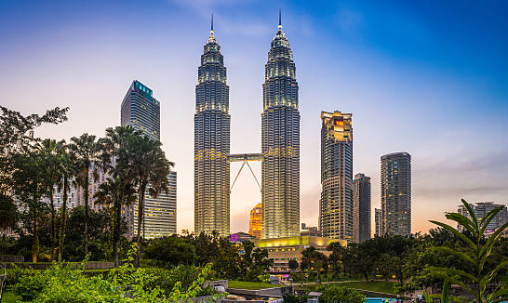

Finalizamos el día con la visita de la Mezquita de Putrajaya (Mezquita rosa) cuya construcción comenzó en 1997 y se terminó dos años más tarde. Se encuentra cerca de las oficinas del primer ministro y del lago artificial de Putrajaya. Su minarete tiene 116 metros de altura. En su interior puede albergar hasta 15.000 feligreses. Regreso al hotel y alojamiento.

DÍA 8. KUALA LUMPUR ✈ BALI
Desayuno en el hotel. A la hora indicada, traslado al aeropuerto para tomar el vuelo con destino a Bali. Llegada a Bali, recepción por nuestro equipo y traslado a Ubud, el corazón cultural de la isla. Llegada Ubud, check-in y alojamiento.

DÍA 9. UBUD
Desayuno en el hotel. A la hora indicada saldremos para realizar el tour del día. Comenzaremos visitando el Templo de Tirta Empul dedicado a Vishnu, famoso por su piscina de aguas sagradas donde los locales realizan rituales de purificación. Es uno de los templos más espirituales de Bali. A continuación, visitaremos Goa Gajah (Cueva del Elefante) un santuario que data del siglo XI, con una entrada esculpida en piedra y rodeada de jardines y estanques. No hay elefantes, su nombre se refiere a símbolos antiguos.

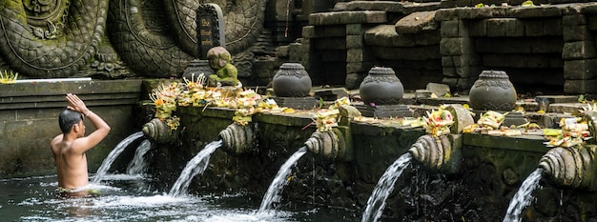

Nuestra próxima parada será en el Bosque de Monos de Ubud, una reserva natural donde habitan cientos de macacos traviesos de cola larga en un bosque denso lleno de templos. Aquí podremos observarlos y caminar libremente entre ellos. Terminando almorzaremos en un restaurante local.
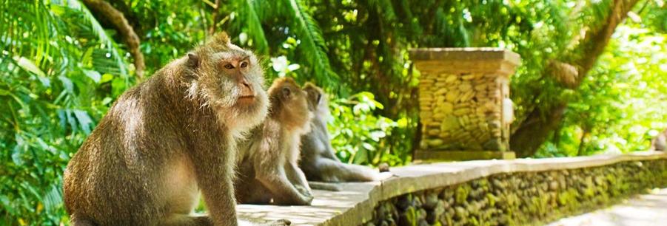
Nuestra última visita del día es en el Palacio Imperial de Ubud, la residencia oficial de la familia real de Ubud. Es un lugar cultural importante con arquitectura balinesa y espectáculos nocturnos. Regreso al hotel. Alojamiento.
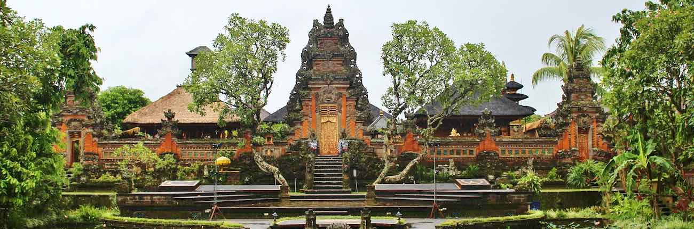

DÍA 10. UBUD
Desayuno en el hotel. Día libre para disfrutar de las instalaciones y actividades del hotel. Alojamiento.

DÍA 11. UBUD – BALI
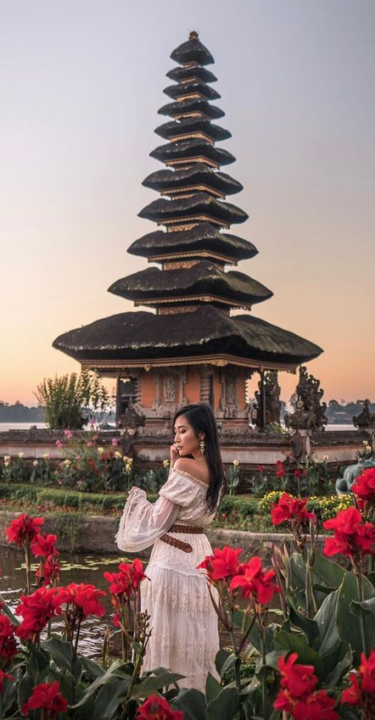
Desayuno en el hotel. Salida al tour del día. Hoy visitamos el Templo de Mengwi (Pura Taman Ayun), un templo rodeado de canales y jardines, construido por la antigua dinastía Mengwi. Destaca por sus merus (torres de techo escalonado).

A continuación, el Templo de Ulun Danu Beratan, un templo que parece flotar sobre el lago Beratan, rodeado de montañas. Está dedicado a la diosa del agua y es uno de los sitios más fotogénicos de Bali.

Seguiremos hacia Jatiluwih, un campo de terrazas de arroz Patrimonio de la Humanidad por la UNESCO. Representan el sistema agrícola tradicional balinés conocido como subak.

Por último, visitaremos el Templo de Tanah Lot, es un famoso templo construido sobre una roca en el mar. Durante la marea alta queda rodeado por agua. Es uno de los lugares más populares para ver el atardecer.
Almuerzo en un restaurante local. Finalizando el tour nos dirigimos a nuestro hotel de Bali. Alojamiento.

DÍA 12. BALI
Desayuno en el hotel. Dia libre para disfrutar la playa y las instalaciones del hotel. Alojamiento.

DÍA 13. BALI – CENA DE DESPEDIDA EN LA PLAYA
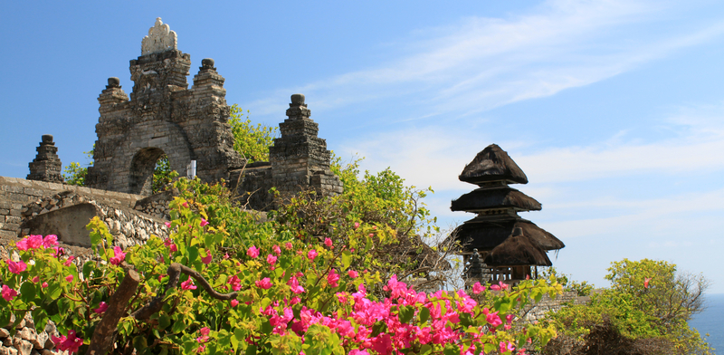

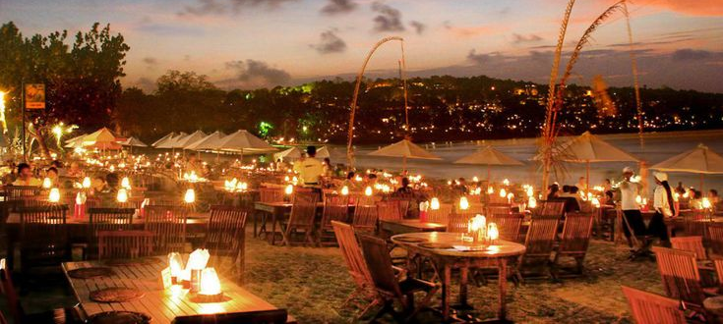
Desayuno en el hotel. A la hora indicada, saldremos del hotel visitar el templo de Uluwatu (pura en balinés) que está construido en la punta (ulu) de un acantilado o roca (watu) de 70 metros de altura, que se proyecta hacia el océano Índico. Luhur quiere decir, “de origen divino”. La leyenda dice que esta roca es parte de la barca petrificada de la diosa del agua Dewi Danu. Terminando iremos a la bahía de Jimbaran para deleitar una cena deliciosa frente al mar, con mariscos frescos y ambiente romántico. Terminando la cena, regresamos al hotel. Alojamiento.

DÍA 14. BALI ✈ KUALA LUMPUR
Desayuno en el hotel. A la hora indicada traslado al aeropuerto para tomar el vuelo con destino a Kuala Lumpur. Llegada a Kuala Lumpur, recepción por parte de nuestro equipo y traslado al hotel. Alojamiento.

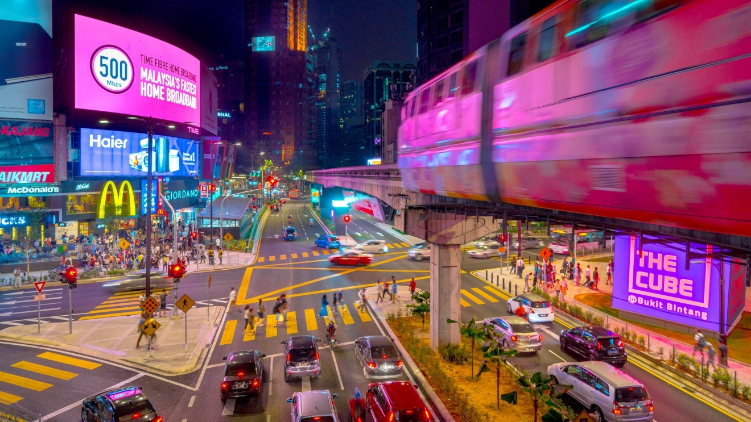
DÍA 15. KUALA LUMPUR
Desayuno en el hotel, día libre para realizar actividades personales y últimas compras. Alojamiento.

DÍA 16. KUALA LUMPUR ✈ ESTAMBUL ✈ MEXICO
Desayuno en el hotel. A la hora indicada, traslado al aeropuerto para tomar el vuelo de regreso a Mexico.

FIN DE NUESTROS SERVICIOS
¡FELIZ REGRESO!

PASAJERO | PRECIO USD
Doble / Triple | 4,399 USD
Single (+suplemento) | 1,199 USD
Menor: 2 a 8 años | 4,099 USD
1 a 23 meses | Impuesto aéreo

Nota: *Impuesto aéreo (menor de 1 a 23 meses) calculado al reservar; tarifa aproximada 800USD
*Adulto se considera a partir de 9 años

CIUDAD | HOTELES PREVISTOS
ESTAMBUL | LIONEL HOTEL 5★  https://www.lionelhotel.com.tr/en
SINGAPUR | MERCURE HOTEL 4★ Sup  https://www.mercure-icon-singapore-city-centre.com/
KUALA LUMPUR | PULLMAN HOTEL KLC 5★  https://www.pullman-kualalumpur-citycentre.com/
UBUD | ELEMENT BY WEST IN 5★  https://www.marriott.com/en-us/hotels/dpsel-element-bali-ubud
BALI | MERUSAKA NUSA DUA 5★  https://merusaka.com/

NOTAS IMPORTANTES:

- En este circuito para mejor comodidad sugerimos alojamiento en ocupación DOBLE
- Los precios están expresados en dólares americanos USD.
- El tipo de cambio que se considera es el de la web de BBVA.
- https://www.bbva.mx/personas/informacion-financiera-al-dia.html
- Para confirmar reservación de bloqueo se requiere: pago correspondiente por persona de anticipo, en moneda nacional al tipo de cambio del día en que la operación se realice.

- Datos bancarios: Cuenta oficial de Corporativo Turistico MOTG SA de CV
- Banco |  | - BBVA Bancomer
- Número de cuenta |  | - 0116234038
- CLABE Interbancaria |  | - 012180001162340382

- Formas de pago:
- Transferencia bancaria, depósito bancario y pago en efectivo.

- Condiciones de pago:
- 500USD anticipo mínimo por pasajero de para confirmar reserva
- 4 meses antes de la salida (120 días), deberá estar cubierto el 50% de reserva.
- 2 meses antes de la salida (60 días), deberá estar liquidado el total de reserva.

- Para emitir boletos electrónicos se requiere: copia de pasaporte vigente con mínimo 180 días desde la fecha de regreso, mismo que debe presentarse sin mutilaciones, manchaduras, rastros de humedad.

- Es responsabilidad de la agencia de viajes y/o pasajero revisar y tramitar la documentación que se requiera para su viaje en tránsito o entrada al destino que visita.
- En hoteles, check-in es a las 14:00 y check-out a las 12:00, si requieren un early check in o late check-out estaría sujeta a disponibilidad y a un probable suplemento.
- Itinerario y hoteles previstos, sujetos a cambios de último momento por razones de clima o condiciones extraordinarias y/o derivadas de pandemia, actos bélicos y otros que estén fuera del control de la Operadora **
- En Indonesia las personas mexicanas requerirán Visa para ingresar como turistas a Indonesia. Se tramita a la llegada (IDR 500.000) - Entrada simple, visa valida 30 días.
- Para Indonesia todos los pasajeros internacionales deben completar una declaración electrónica de salud antes de ingresar al país:
- Se puede acceder a este formulario, conocido como SATUSEHAT Health Pass, en https://sshp.kemkes.go.id.
- Se sugiere completar el formulario 48 horas antes de la salida, se deberá guardar una copia electrónica del código de barras (QR), ya que se escaneará en el aeropuerto a la llegada.
- Para agilizar la entrada en Singapur, recomendamos llenar el formulario:
- SG Arrival Card https://eservices.ica.gov.sg/sgarrivalcard/fvipa

